金中校友参加首届江苏发展大会

5月20日，以“约在江苏，共筑梦想”为主题的首届江苏发展大会在南京正式召开。此次大会由江苏省委、省政府主办，旨在增进与海内外江苏籍和在江苏学习、工作过的各领域知名人士的联系、交流和合作。

大会立足江苏人文资源优势，搭建起一个联络感情、对话交流、共谋发展的平台，全面深化江苏对外交流合作，为建设“强富美高”新江苏凝心聚力。

精英荟萃，群贤毕至。在此次江苏人的盛会中，也不乏有杰出的金中校友的身影。

上海新三体企业发展有限公司董事长兼CEO唐勇，是金陵中学1987届的校友。唐勇在九十年代先后获得南京大学法学学士和硕士学位、南开大学经济学博士学位，并拥有复旦大学国际金融学博士后研究经历。唐勇博士长期担任金融企业和国内一线超大型企业集团的顶层管理者，有丰富的企业管理和金融理论背景以及卓越的企业治理、资本市场工作业绩。唐勇此次作为金融界的代表应邀出席江苏发展大会，并参加了大会的“金融创新与经济实体”论坛。

作为海归侨商的青年代表，金中1995届校友李键也受邀参加了本次江苏发展大会。高中毕业，李键先后在南京林业大学（本+硕）、加州大学伯克利分校（2硕+博）以及清华大学经管院和法国欧洲管理学院（TIEMBA）就读。毕业后曾担任美国辛普森众泰建材集团总部研发工程师、分公司质量经理、集团亚洲质量经理及集团亚太区研发总监等职。2015年，李键创办张家港英华材料科技公司，入选张家港市领军人才，江苏省“双创人才”、苏州姑苏领军人才，江苏省第四批产业教授。在本次大会上，李键先生还受聘为江苏省海外交流协会第五届理事会常务理事。

在大会期间，唐勇和李键都分别抽空回到母校，看望母校领导和曾经的老师，关心母校发展，感谢老师教诲。

在此次江苏发展大会召开之际，对于一些受邀而因故未能参加大会的杰出江苏人，江苏电视台特地推出了《天涯咫尺江苏人》系列纪录片，寻访杰出的海内外江苏人。这其中，就有金陵中学的两位校友，他们分别是著名经济学家厉以宁和世界杰出女科学家鲍哲南。

厉以宁教授是中国经济学界泰斗。1946—1949年，他就读于金大附中，1951年考入北京大学经济学系，1955年毕业后留校工作、任教至今。现为北京大学社会科学学部主任，北京大学光华管理学院名誉院长。在《天涯咫尺江苏人》的录制里，厉以宁认为在家乡的求学经历对自己的人生影响就是做事要严格。他回忆道：“金陵中学有它的优点，它课很紧，但是老师教学的质量是好的。”

鲍哲南教授1970年出生于江苏南京，2017年3月，获得联合国教科文组织颁发的“世界杰出女科学家成就奖”。鲍哲南教授现为美国斯坦福大学化学工程系教授，美国工程院院士。鲍哲南的初中、高中时代都是在南京市金陵中学度过的。《天涯咫尺江苏人》摄制组在远赴美国之前，就来到了鲍哲南的母校金陵中学，邀请了当年的老师和同学，一起录制了珍贵的视频。鲍哲南教授观看着视频，非常地感动和怀念，她动情地表示：“下一次回南京的时候，我一定会去拜访老师和同学，再回想一下以前美好的记忆。”

一届届优秀的金中学子走出母校，走向社会，为祖国、为江苏做出了巨大的贡献，我们期待你们满载荣誉归来，母校永远以你们为傲！

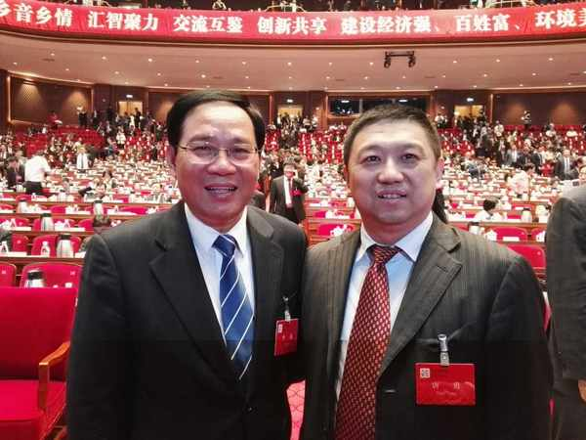

唐勇与江苏省委书记李强（左一）合影

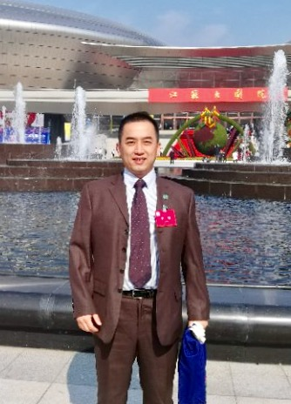

李键